07/19-04

Sicher durch den Laubengang

Balco Access bietet Rauchabzug im Brandfall

Rauch stellt im Brandfall die größte Gefahr für den Menschen dar. Deshalb müssen Rettungswege entsprechend baulich beschaffen und technisch ausgerüstet sein. Mit dem Verglasungssystem Access bietet die Balco Balkonkonstruktionen GmbH eine intelligente Lösung für verglaste Laubengänge an. Sie verbindet Eigenschaften wie Nutzerfreundlichkeit, Bauteilschutz und Energieeinsparung mit Sicherheit im Brandfall. Denn bei Feuer oder Rauchentwicklung öffnen sich die Fensterscheiben von Access ganz automatisch und sorgen so für einen effektiven Rauchabzug. Als vorgefertigte Grundkonstruktion aus Aluminium mit hohem Glasanteil bietet das System zudem einen architektonischen Mehrwert bei der Gestaltung von Neu- und Bestandsbauten.

Gemäß Paragraph 33 der Musterbauordnung (MBO) sind für Nutzungseinheiten mit mindestens einem Aufenthaltsraum wie zum Beispiel Wohnungen zwei voneinander unabhängige Rettungswege vorzusehen. Während der erste Rettungsweg baulich auszubilden ist, kann der zweite über Rettungsgeräte der Feuerwehr führen. Bauliche Rettungswege können dabei sowohl notwendige Treppen oder Treppenräume als auch notwendige Flure sein. Auch Laubengänge übernehmen häufig diese oftmals lebensrettende Funktion.

Automatischer Rauchabzug im Brandfall
Im Brandfall ist in der Regel nicht das Feuer selbst, sondern der Rauch die größte Bedrohung für den Menschen. Denn in Minutenschnelle können Fluchtwege so verraucht sein, dass Sichtweite und Orientierung erheblich beeinträchtigt sind. Deshalb müssen Laubengänge so beschaffen sein, dass sie bei einem Brand ausreichend lange genutzt werden können. Dies gilt sowohl für offene Laubengänge als auch für verglaste Lösungen. Für Letztere bietet die Balco Balkonkonstruktionen GmbH ein effektives System an. Balco Access wurde so entwickelt, dass sich im Falle einer Rauchentwicklung die Fensterscheiben der Laubengangverglasung automatisch öffnen und auf diese Weise ein effektiver Rauchabzug gewährleistet ist. Das automatische Öffnen basiert dabei auf einer durchdachten Kettenreaktion: Rauchmelder im Deckenbereich des Laubengangs senden bei Rauchentwicklung Signale an die Elektromagneten in den jeweiligen Fensterabschnitten. Dieser Vorgang löst das Trennen der Magnete aus; eine verborgene Seilkonstruktion bewegt die Fenster automatisch zur Seite. Das System erleichtert die Arbeit der Rettungskräfte erheblich und ermöglicht den Bewohnern eine weitgehend sichere Flucht. Zusätzliche Sicherheit bietet hierbei unter anderem ein manuell zu betätigender Notöffnungsknopf. Der Betrieb des Rauchmeldersystems erfolgt zudem mit Schwachstrom, sodass auch bei einem Stromausfall der Öffnungsmechanismus reibungslos funktioniert.
Energieeinsparung und Bauteilschutz
Daneben bringt Balco Access auch energetische und funktionale Vorteile mit sich. Der verglaste Laubengang ist vergleichbar mit einer klimatischen Pufferzone, in der die kalte Luft von außen auf dem Weg in den Wohnraum aufgewärmt wird. Dieser Effekt trägt unter anderem zur Verbesserung der Energiebilanz des Gebäudes bei und senkt Heizkosten. Das System birgt zudem weiteres Einsparpotenzial durch einen effizienten Bauteilschutz. So verhindert die Verglasung das Eindringen von Regen, Schnee und Kälte und vermeidet somit aufwändige und kostspielige Betonsanierungen. Zusätzlich sinkt die potenzielle Unfallgefahr auf rutschigen Oberflächen.

Nutzerfreundlichkeit und Designcharakter
Bei der Handhabung punktet Balco Access ebenfalls: Das System zeichnet sich insbesondere durch seine hohe Nutzerfreundlichkeit aus. Vier der fünf Fensterscheiben in jedem Abschnitt lassen sich auch manuell öffnen und schließen. Hierzu ist lediglich ein leichter Druck auf den Fensteröffner notwendig. Der geringe Rollwiderstand in Verbindung mit den stabilen Handgriffen trägt ebenfalls zu einer problemlosen und einfachen Betätigung des Verglasungssystems bei. Darüber hinaus fügt sich das System mit seinem modernen Designcharakter optisch gut in ein architektonisches Gesamtkonzept ein. Charakteristische Merkmale sind die vorgefertigte und leichte Grundkonstruktion aus Aluminium in Verbindung mit dem hohen Glasanteil. Erhältlich ist Access in verschiedenen Ausführungen – als Variante mit Laufschiene auf der Absturzhöhe, mit oder ohne Sichtgurt aus Klarglas oder als Version mit niedrigem Brüstungselement und zusätzlichem Handlauf als Absturzsicherung.

Weitere Informationen erhalten Architekten, Investoren und Bauherren direkt bei Balco – per E-Mail (balco@balco.de), Telefon (030 634 998 25) oder im Internet unter www.balco.de.

ca. 3.700 Zeichen

Über die Balco Balkonkonstruktionen GmbH:
Die Balco Balkonkonstruktionen GmbH mit Sitz in Berlin ist Spezialist für die Planung und den Bau von Balkonsystemen. Als Tochter der schwedischen Balco AB vertreibt das Unternehmen das gesamte Produktspektrum – von offenen Balkonen mit Geländer über Balkonverglasungen bis hin zu verglasten Laubengängen. Mit der Entwicklung und Realisierung hochwertiger und zugleich energieeffizienter Lösungen trägt es zur Fassadenaufwertung von Wohngebäuden bei. Balco beschäftigt rund 300 Mitarbeiter und ist seit 1994 auf dem deutschen Markt aktiv.

Bildunterschriften
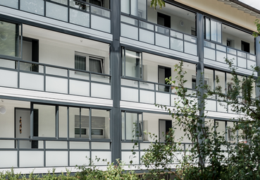
[19-04 Laubengang]
Lärmschutz, Energieeinsparung, Komfort – ein verglaster Laubengang bringt viele Vorteile mit sich.
Foto: Balco Balkonkonstruktionen GmbH

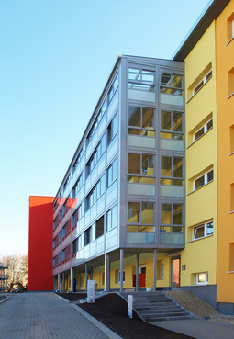
[19-04 Balco Access]
Balco Access verbindet eine vorgefertigte und leichte Grundkonstruktion aus Aluminium mit einem hohen Glasanteil.
Foto: Balco Balkonkonstruktionen GmbH

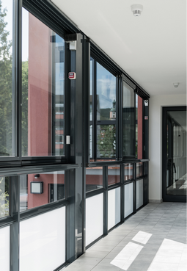
[19-04 Rauchabzug]
Bei Rauchentwicklung öffnen sich die Scheiben der Laubengangverglasung durch ein Signal der Rauchmelder automatisch und gewährleisten auf diese Weise einen effektiven Rauchabzug.
Foto: Balco Balkonkonstruktionen GmbH

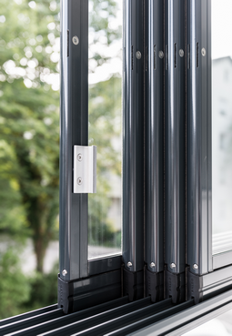
[19-04 Fensterscheiben]
Vier der fünf Fensterscheiben in jedem Abschnitt lassen sich auch manuell öffnen und schließen. Stabile Handgriffe tragen zu einer problemlosen und einfachen Betätigung bei.
Foto: Balco Balkonkonstruktionen GmbH

Rückfragen beantwortet gern:

Balco Balkonkonstruktionen GmbH
Michelle Schütz
Tel. +49 (0) 30 809 612 460
eMail: Michelle.Schuetz@balco.de
www.balco.de
Kommunikation2B
Mareike Wand-Quassowski
Tel. +49 (0) 231 330 49 323
eMail: m.quassowski@kommunikation2b.de
www.kommunikation2b.de

